## Aula 1 - Compostos orgânicos oxigenados II - Introdução

Neste módulo estudaremos os compostos oxigenados derivados da carbonila, ou seja, os compostos carbonilados.

## Aula 2 - Aldeídos

Classe de compostos orgânicos que possuem o grupo funcional representado abaixo:

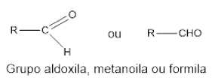

Nomenclatura do Aldeídos

Segundo a IUPAC a nomenclatura dos aldeídos segue a terminação al. A cadeia principal é a mais longa que inclui o grupo –CHO, sendo a numeração feita partindo-se desse grupo.

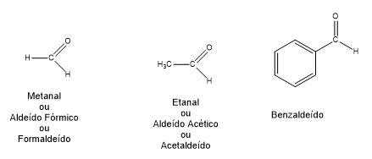

O metanal possui cheiro característico e irritante além de ser bastante solúvel em água. Soluções aquosas deste composto são vendidas na concentração de 40% aproximadamente com o nome de “formol” ou “formalina”. É utilizado como desinfetante, na conservação de peças anatômicas e cadáveres, na fabricação da baquelite (um plástico, polímero sintético) entre outros.

Por outro lado o etanal é responsável pela “ressaca” decorrente da ingestão em excesso de bebidas alcoólicas e também pela emissão dos automóveis movidos a etanol. É utilizado para a produção de ácido acético – componente da solução aquosa conhecida como vinagre.

## Aula 3 - Cetonas

As cetonas são reconhecidas pelo grupo funcional indicado abaixo:

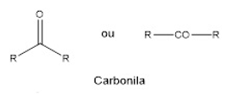

Nomenclatura das Cetonas

As cetonas são denominas pela terminação ONA.

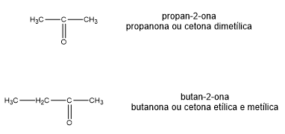

A propanona é conhecida como acetona comum. É um líquido incolor, muito volátil e inflamável, de odor agradável, solúvel em água e outros solventes orgânicos.

É utilizada como solvente de esmaltes, tintas e vernizes, na extração de óleos de sementes vegetais (oleaginosas) entre outros.

A acetona é também formada em nosso organismo devido à decomposição incompleta de gorduras. Pode ser detectada em casos de infarto do miocárdio.

## Aula 4 - Ácidos Carboxílicos (Parte 1)

Os ácidos carboxílicos (carboxilácidos) são compostos orgânicos reconhecidos pela presença da carboxíla como representado abaixo:

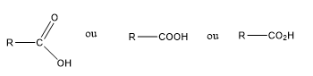

Nomenclatura do Ácidos Carboxílicos

Sendo as regas da IUPAC os ácidos carboxílicos seguem a terminação OICO. A cadeia principal é a mais longa e inclui o carbono da carboxíla.

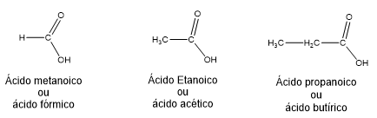

O ácido fórmico é encontrado em certas formigas vermelhas e é responsável pela sensação de ardência quando sofremos picadas.

O ácido acético é um líquido incolor de cheiro penetrante e sabor azedo. É ele o responsável pelo sabor do vinagre (acetum = vinagre). É produzido pela oxidação do etanol (álcool etílico) na presença do oxigênio do ar com auxílio de catalisadores químicos ou microorganismos como a Mycoderma aceti.

## Aula 5 - Ácidos Carboxílicos (Parte 2)

Sendo as regas da IUPAC os ácidos carboxílicos seguem a terminação OICO. A cadeia principal é a mais longa e inclui o carbono da carboxíla.

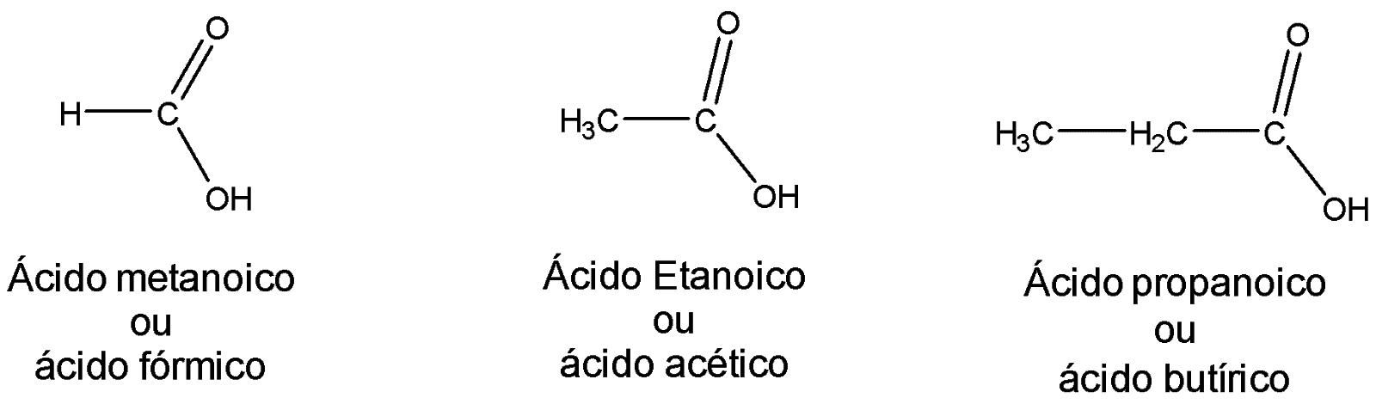

O ácido fórmico é encontrado em certas formigas vermelhas e é responsável pela sensação de ardência quando sofremos picadas.

O ácido acético é um líquido incolor de cheiro penetrante e sabor azedo. É ele o responsável pelo sabor do vinagre (*acetum* = vinagre). É produzido pela oxidação do etanol (álcool etílico) na presença do oxigênio do ar com auxílio de catalisadores químicos ou microorganismos como a *Mycoderma aceti*.

## Aula 6 - Ácidos Graxos

Os ácidos graxos são ácidos carboxílicos de cadeia longa, ou seja, que apresentam mais de doze átomos de carbonos, considerando o carbono da carbonila. Não são facilmente encontrados livres na natureza e sim esterificados na forma de lipídios - óleos ou gorduras.

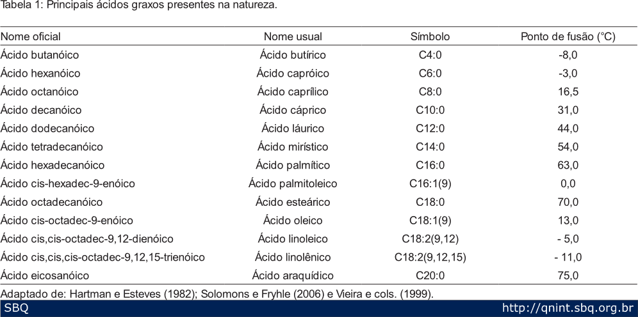

## Aula 7 - Derivados de Ácidos Carboxílicos

Os ácidos carboxílicos podem derivar uma série de outros compostos importantes no estudo da química orgânica.

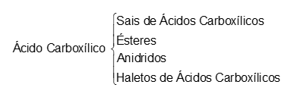

Sais de ácidos carboxílicos

São compostos formados a partir da reação de neutralização entre um ácido carboxílico e uma base.

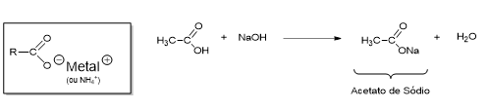

Os sabões são exemplos clássicos de sais de ácidos carboxílicos. São formados a partir da reação de um ácido graxo (ácido carboxílico de cadeia longo) e uma base inorgânica forte, geralmente o NaOH ou o KOH.

Anidridos

Os anidridos são formados pela eliminação de uma molécula de água quando dois ácidos carboxílicos reagem entre si sob determinadas condições.

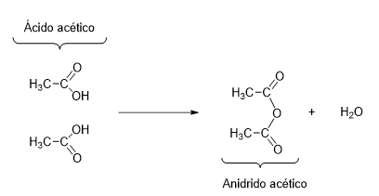

Considera-se um anidrido simétrico quando este é derivado de ácidos carboxílicos iguais entre si; anidridos mistos são aqueles formados pela junção de ácidos carboxílicos diferentes.

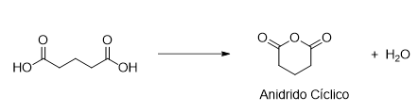

Anidridos cíclicos podem ser formados pela desidratação de diácidos carboxílicos.

Haletos de Ácido ou Haletos de Acila

Genericamente podemos considerar que um haleto de acila é formado pela substituição do grupo OH da carboxíla de um ácido por um halogênio, ou seja, um elemento da família 7A ou grupo 17.

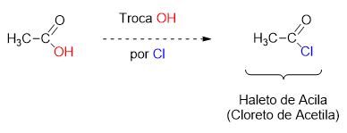

## Aula 8 - Sais de Ácidos Carboxílicos

Os ácidos carboxílicos podem derivar uma série de outros compostos importantes no estudo da química orgânica.

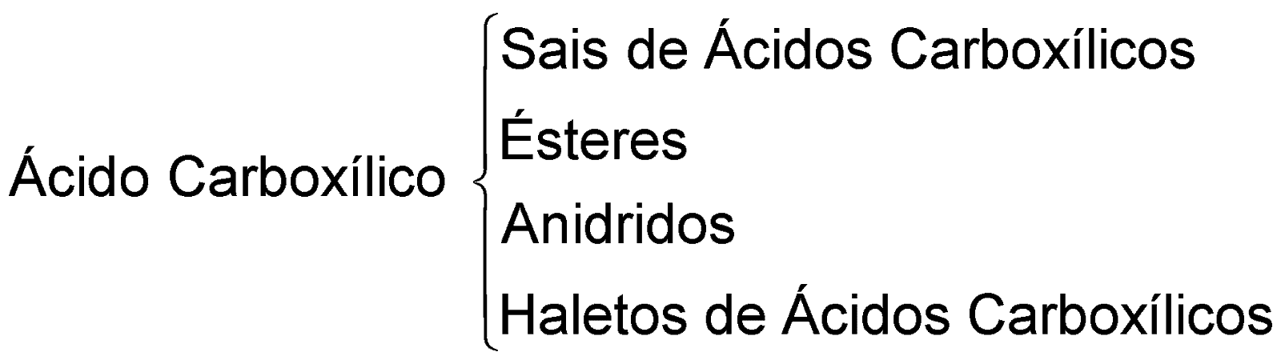

1. Sais de ácidos carboxílicos - São compostos formados a partir da reação de neutralização entre um ácido carboxílico e uma base.

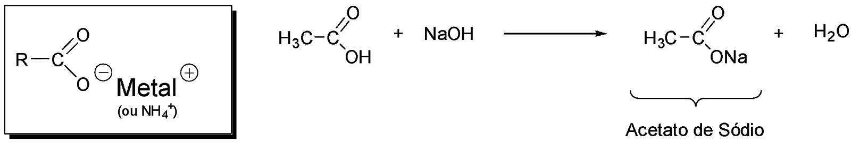

Os sabões são exemplos clássicos de sais de ácidos carboxílicos. São formados a partir da reação de um ácido graxo (ácido carboxílico de cadeia longo) e uma base inorgânica forte, geralmente o NaOH ou o KOH.

## Aula 9 - Éster (Parte 1)

São reconhecidos pela seguinte estrutura:

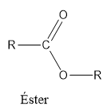

Nomenclatura dos Ésteres

A nomenclatura dos ésteres é feita da seguinte forma:

Conta-se a quantidade de átomos de carbono até a C=O utilizando-se a terminação ato e o outro lado da cadeia carbônica utilizando-se a terminação ila.

-------------- ato de -------------- ila

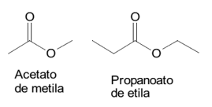

Os ésteres cíclicos são chamados de lactonas

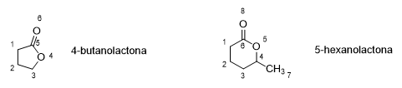

Ésteres são muito utilizados como flavorizantes, ou seja, atribuem cheiro e sabor. São encontrados em balas, doces e sorvetes com sabores artificiais. Ésteres de cadeias maiores são encontrados em óleos e gorduras de origem animal ou vegetal, além de serem muitos importantes na produção de plásticos chamados de poliésteres.

## Aula 10 - Éster (Parte 2)

A nomenclatura dos ésteres é feita da seguinte forma:

Conta-se a quantidade de átomos de carbono até a C=O utilizando-se a terminação ato e o outro lado da cadeia carbônica utilizando-se a terminação ila.

-------------- ato de -------------- ila

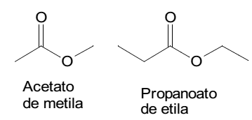

Os ésteres cíclicos são chamados de lactonas

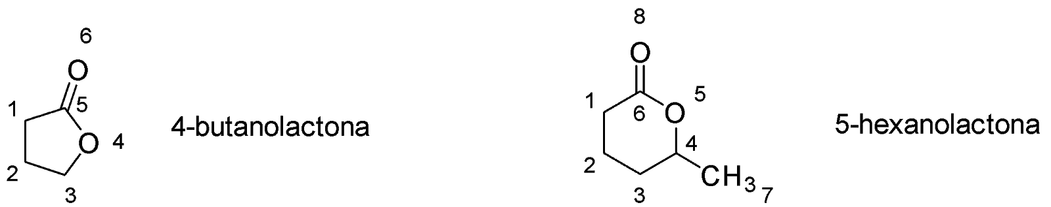

Ésteres são muito utilizados como flavorizantes, ou seja, atribuem cheiro e sabor. São encontrados em balas, doces e sorvetes com sabores artificiais. Ésteres de cadeias maiores são encontrados em óleos e gorduras de origem animal ou vegetal, além de serem muitos importantes na produção de plásticos chamados de *poliésteres.*